Nome: __________________________________________________ Data: _______________

Actividades Produtivas

Sectores de Actividade

Obtenção de
matérias-primas

Transformação de
matérias-primas
Compra e
venda
Prestação de
serviços
agricultura*
silvicultura**
pecuária***
pesca

indústria

comércio

serviços

Principais indústrias
nacionais

hipermercados
supermercados
centros comerciais
pequenas lojas
mercados
praças

ensino
investigação
saúde
segurança

* Principais produtos agrícolas

- têxtil
- calçado
- cortiça
- Pasta de papel
- indústrias alimentares
cereais
frutos
legumes
hortaliças
batata

** Silvicultura

pinheiro
sobreiro
eucalipto
carvalho
azinheira
castanheiro

*** Pecuária

- resinas (para tintas e vernizes)
- madeira
- cortiça (rolhas)
- pasta de papel

- carne
- leite
- lã
- pele
- ovos
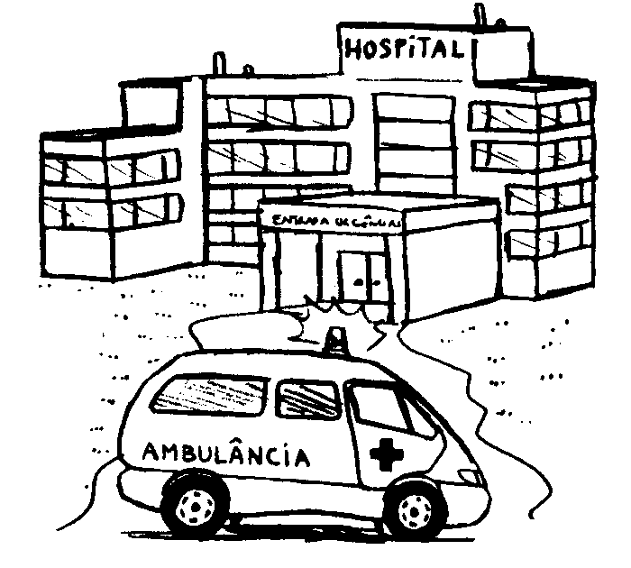

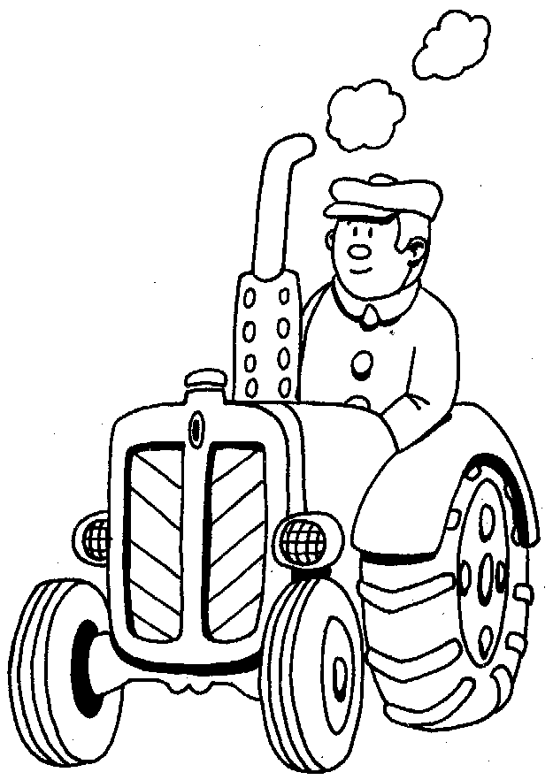
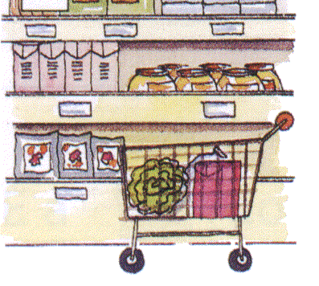

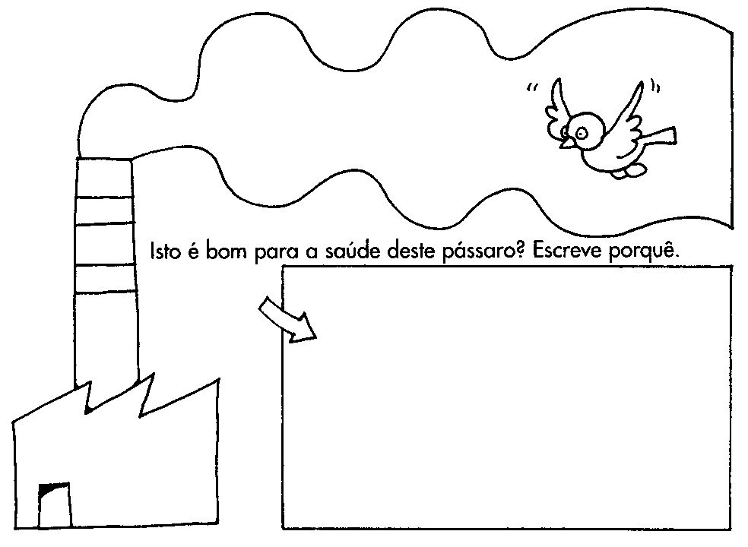

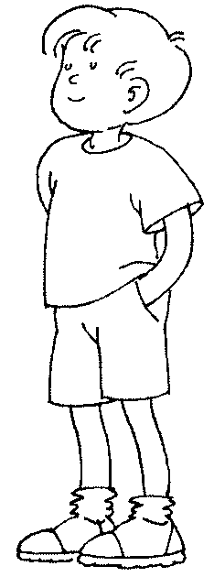

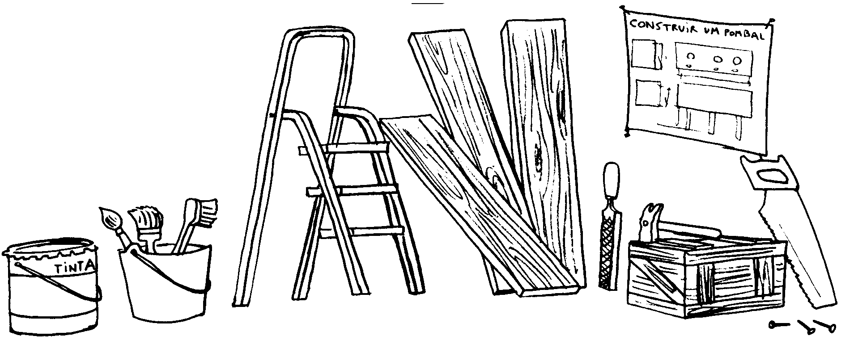

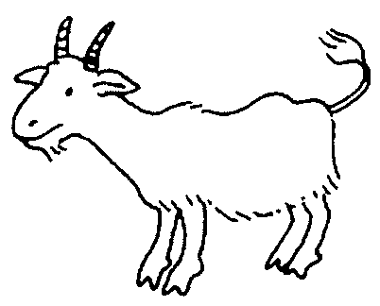
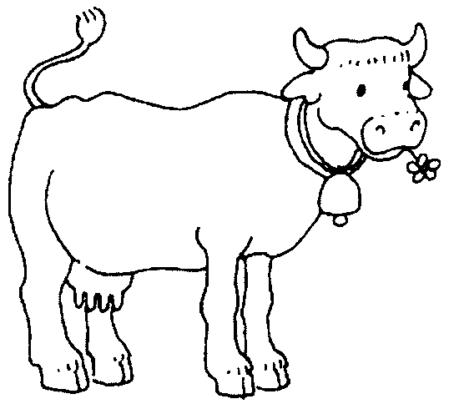
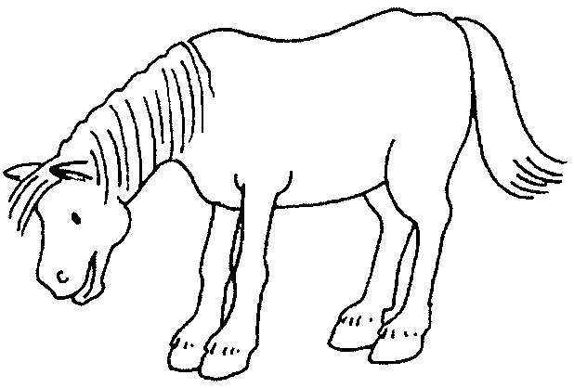
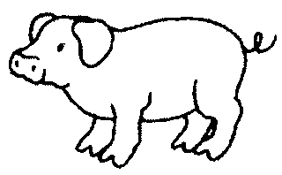
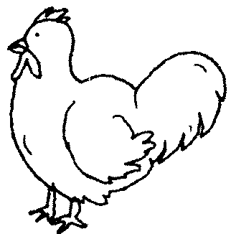

bovino (vacas e bois)
suíno (porcos)
cavalar (cavalos)
Gado caprino (cabras)
ovino (ovelhas e carneiros)
aves
coelhos

1. Quais são as principais actividades económicas de Portugal?

____________________________________________________________________________

____________________________________________________________________________

____________________________________________________________________________

2. Quais são os principais produtos agrícolas nacionais?

____________________________________________________________________________

____________________________________________________________________________

3. Assinalar com um X a resposta certa:

A silvicultura é a plantação, tratamento e exploração de florestas.
A silvicultura é a criação de gado.
A silvicultura é o desenvolvimento da pecuária.

4. Quais são as principais espécies florestais portuguesas?

____________________________________________________________________________

____________________________________________________________________________

5. Ligar correctamente:

Criação de gado para a produção de carne, leite, ovos, pele e lã. | . |  | . | silvicultura
Actividade transformadora de matérias-primas. | . |  | . | pecuária
Exploração de florestas para produção de madeira, resina e cortiça. | . |  | . | indústria

6. Mencionar as principais espécies de animais criadas no nosso país.

____________________________________________________________________________

____________________________________________________________________________

7. Fazer a ligação correcta sobre as indústrias...

do calçado | . |  | . | produz pasta de papel, papel ou cartão.
têxtil | . |  | . | produz rolhas de cortiça.
de conservas | . |  | . | produz roupas e tecidos variados.
do papel | . |  | . | produz sapatos, botas...
de cortiça | . |  | . | produz derivados de carne, peixe, frutos...

8. Qual é a origem?

Matéria-prima | Produto final | Matéria-prima | Produto final
 | iogurtes |  | tinta
 | salsichas |  | azeite
 | sapatos |  | gelados
 | vinho |  | pão

